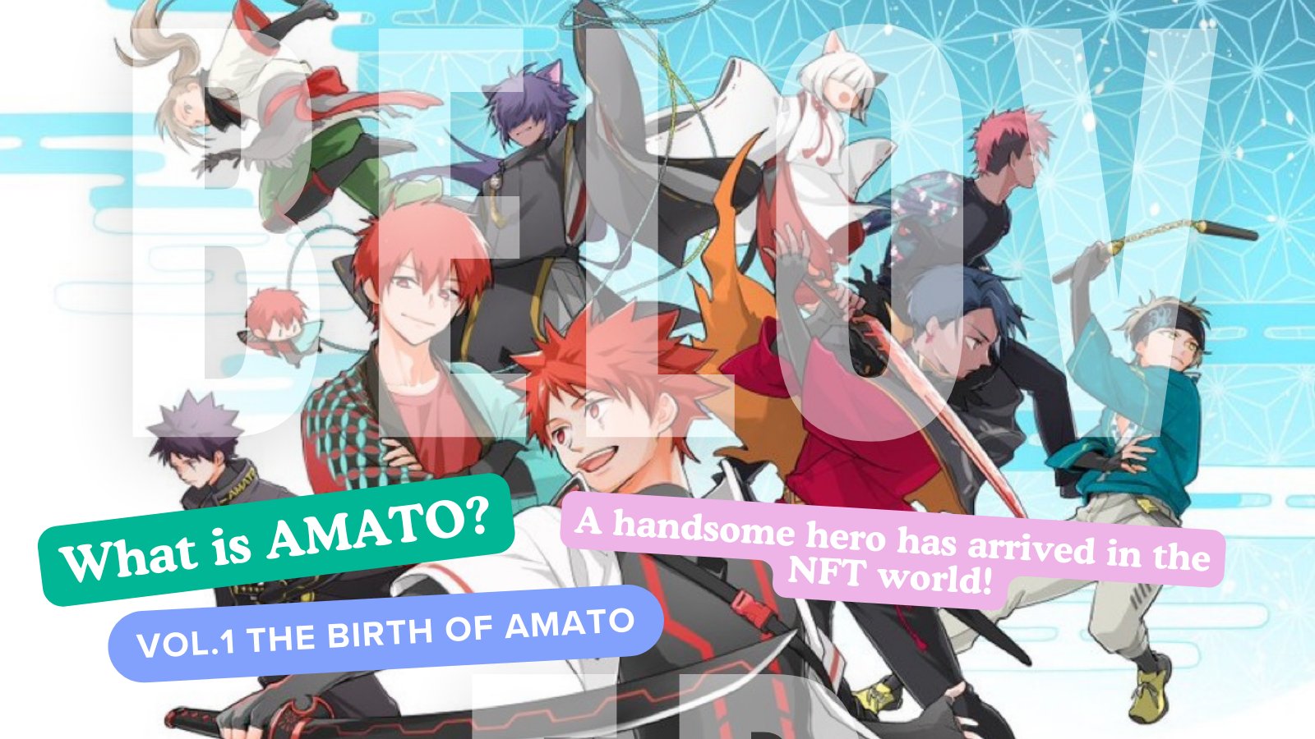
AMATOとは？ VOL.1「AMATO誕生」
Halo Keluarga Jepang Dao ☆ Dalam artikel ini, kami akan memperkenalkan "Amato", yang telah menjadi lebih populer di dunia NFT, dan telah menjadi lebih banyak perhatian dalam pengembangan di masa depan, termasuk manga "Amakomi", sebuah animasi dan a Game.
Situs resmi tautan resmi Amato
https://amato-official.com/
manga resmi
https://amato-official.com/manga
Laut terbuka
https://opensea.io/collection/amato-official
X (Twitter)
https://twitter.com/amatonft
Kelahiran Amato (NFT)
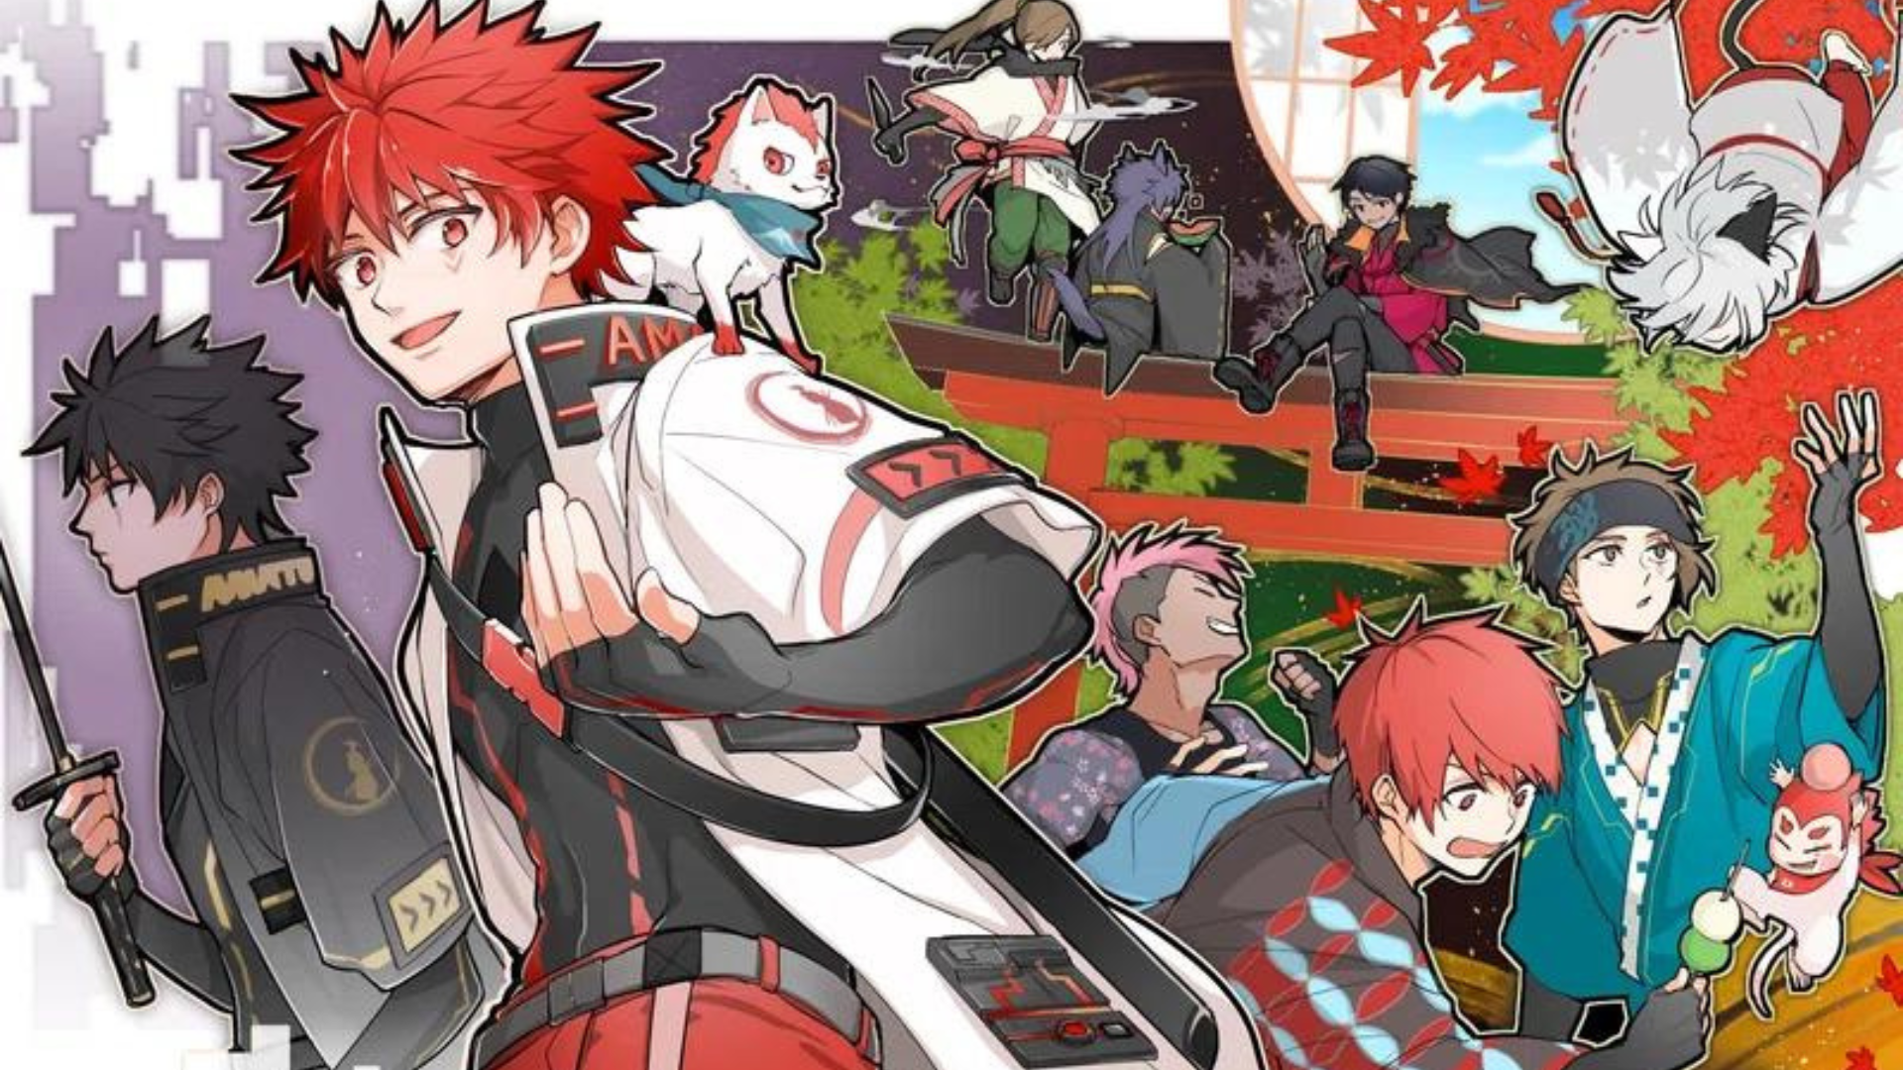
Asal banyak merek karakter yang dikembangkan oleh "Japan Dao" dikeluarkan dalam "Amato (NFT)" pada bulan September 2022 sebagai seni generasi dengan tema "Tantangan Samurai".(Ethereum Chain) Presale terjual habis dalam waktu singkat tanpa kondisi pasar yang sulit, dan masyarakat adalah keributan yang meriah untuk kelahiran pahlawan tampan selama kebangkitan.Harga dimulai dari mint super murah, 0,001eth.Yang tertinggi sejauh ini adalah harga lantai "0,05eth", yang sementara naik menjadi 50 kali harga mint.Saat ini, sudah sekitar 0,01eth, tetapi di sisi lain, saya merasakan bagian bawah era musim dingin NFT dengan lebar yang lebih rendah ini.Diharapkan bahwa harga akan berfluktuasi secara signifikan dengan meluncurkan langkah -langkah peningkatan IP yang direncanakan di masa depan.
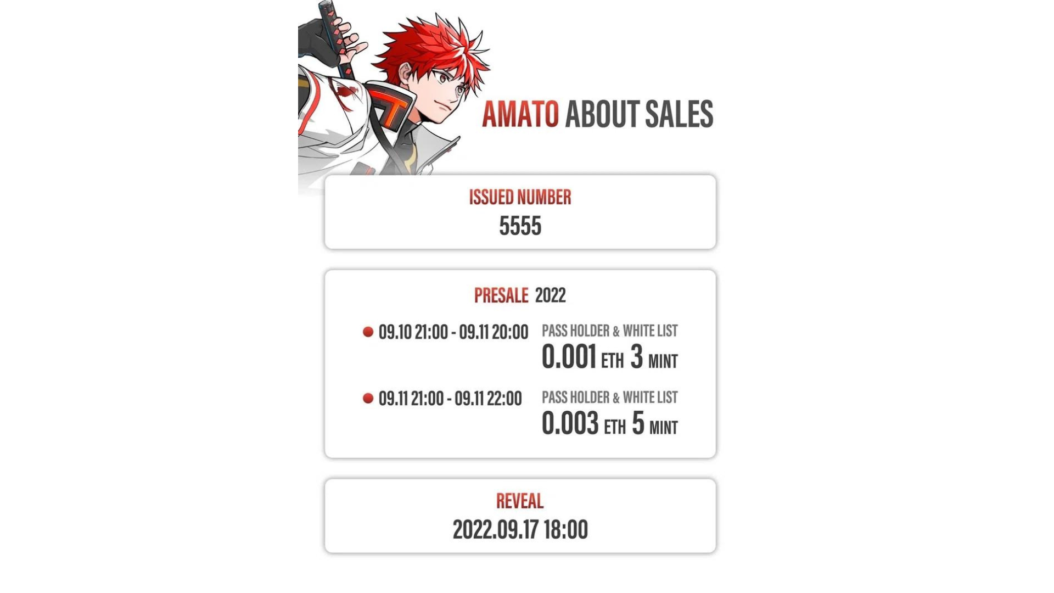
Karakteristik Amato
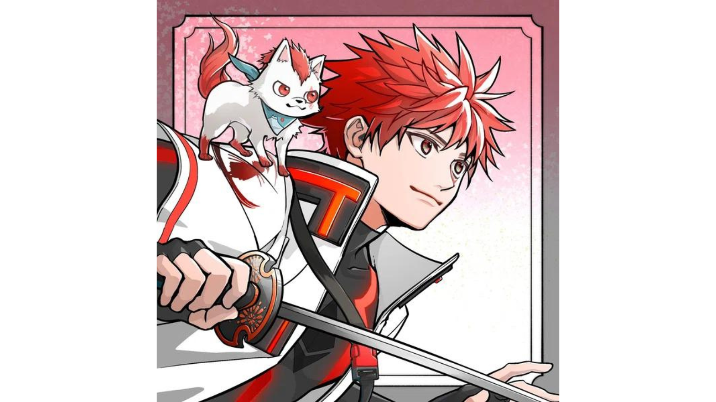
Tidak hanya merah dan putih bendera Jepang, yang merupakan simbol Jepang, diwarnai di mana -mana, tetapi keindahan Jepang dan rasa budaya Jepang dijalin di mana -mana.Ini juga berisi hasrat pendiri Yuda (@yudajapandao), "Saya ingin mendukung pencipta Jepang kelas dunia dengan sekuat tenaga."Selain kostum dan senjata yang terinspirasi oleh "Samurai" dan "Ninja", yang sangat populer di luar negeri, masing -masing bagian kaya akan varietas, seperti pangsit, semangka, gelembung sabun, dan iringan lucu.Selain itu, komposisi dinamis yang melompat ke layar juga populer karena PFP seperti X (Twitter) dan Discord, dan banyak keluarga Jepang DAO menggunakannya.
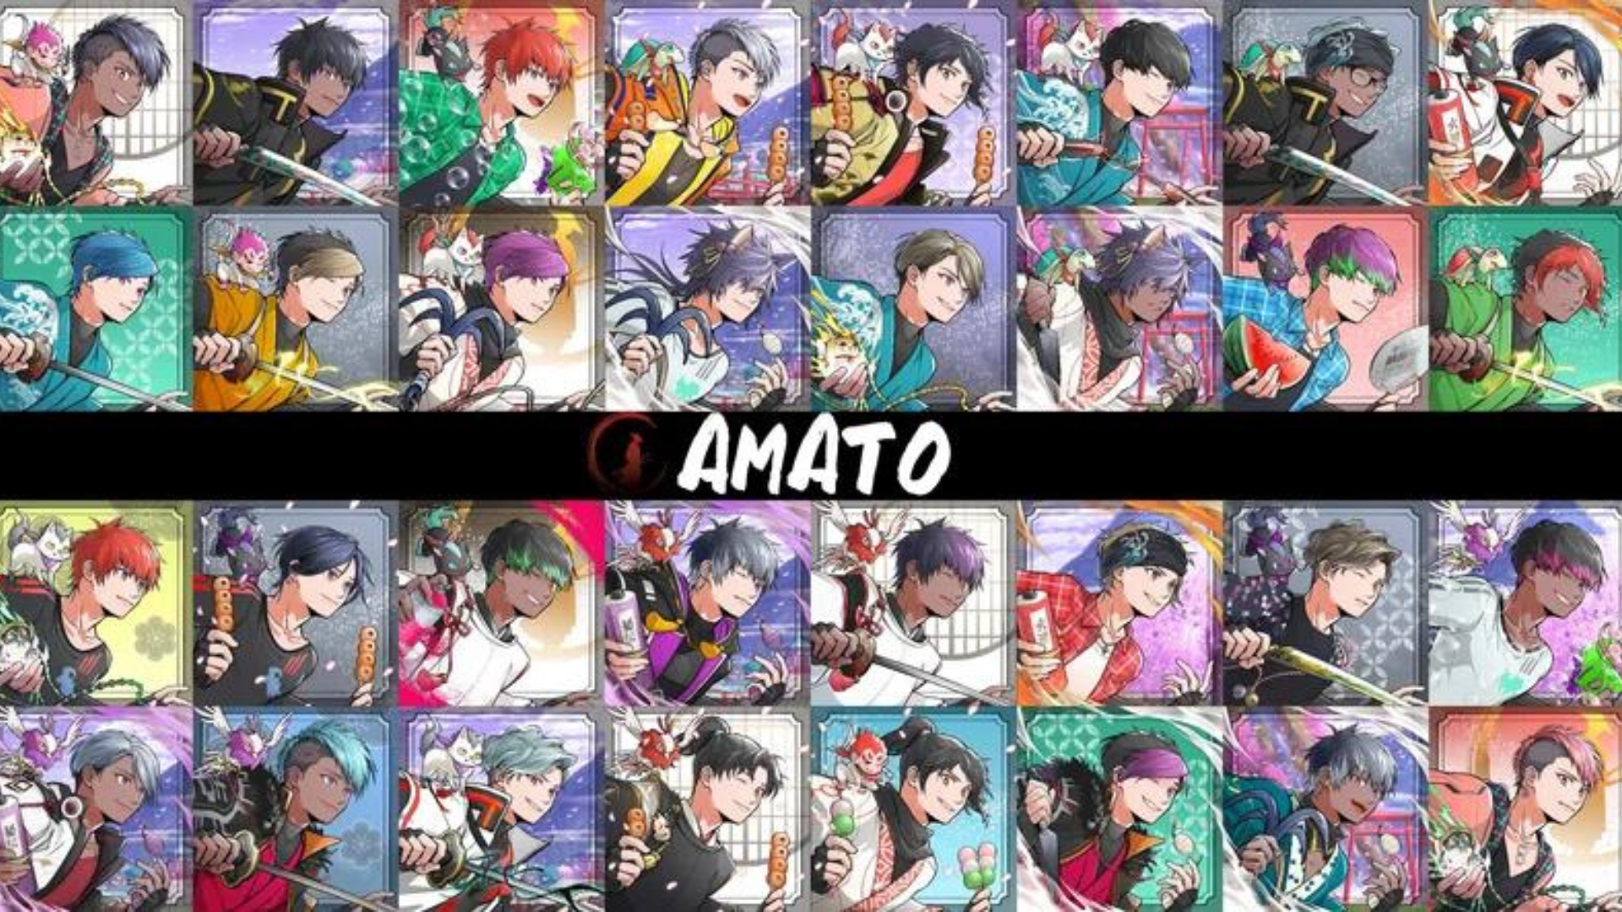
https://twitter.com/yudajapandao/status/1564525111213838337
Manfaat pemegang aato
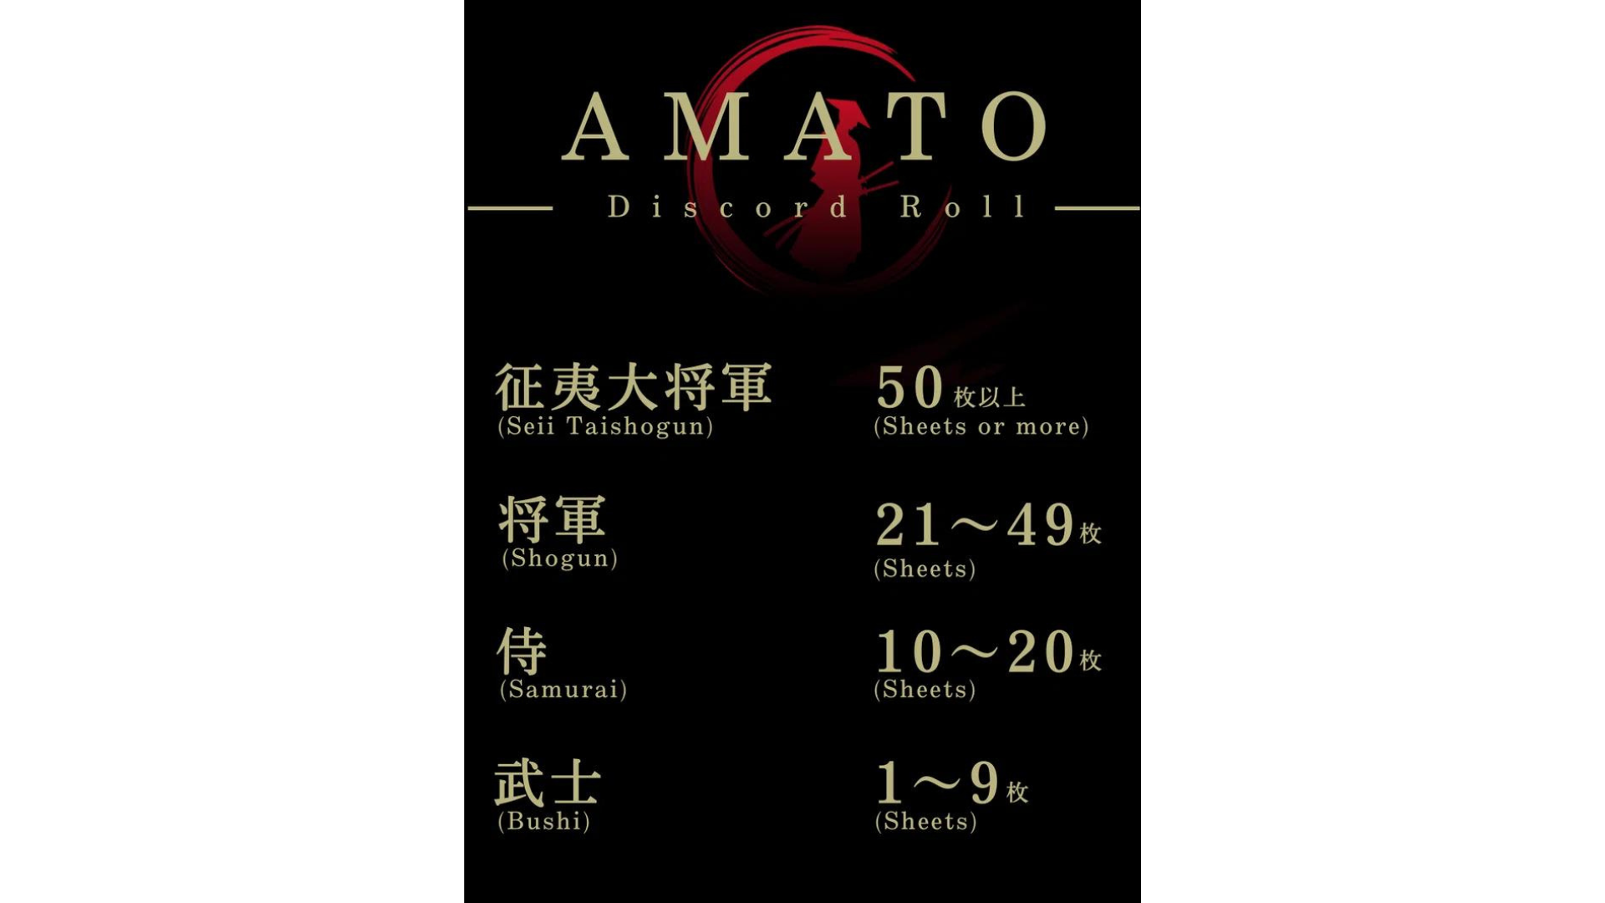
Pemegang "Amato (NFT)" disiapkan dengan berbagai utilitas sesuai dengan gulungan.Dalam angsuran pertama, "Amato Theme Song NFT" adalah mint gratis untuk samurai atau lebih tinggi.Kartu 3D mewah, yang menampilkan emas dan merah tua, telah menjadi pelopor musik NFT, yang ditangani oleh pencipta utama Museum Seni NFT NFT Museum, Daruman (@daruman_jp).Selain itu, angsuran kedua adalah mint gratis "Amato Sword" untuk samurai atau lebih tinggi.Demikian pula, dalam karya Daruman, pedang yang bersinar curiga dengan warna merah dan hitam berkualitas tinggi dan kehadiran luar biasa.Banyak orang membeli NFT untuk mendapatkan gulungan samurai, dan harga lantai sangat dinaikkan.Di masa depan, airdrop NFT Limited untuk pemegang dan distribusi proyek baru diharapkan.Harapan meningkat untuk karya baru Daruman, pencipta jenius yang menarik perhatian dalam industri ini.Saya ingin terus menghargai iato ♪ * angsuran pertama dan kedua telah didistribusikan
https://twitter.com/amatonft/status/1573960514572496898
https://twitter.com/amatonft/status/1578659740921364480
Memperkenalkan pencipta Amato
"Tokotoko"
Dia bertugas menarik "Amato" sebagai Museum Seni NFT resmi sebagai Museum Seni NFT resmi sebagai kesempatan untuk memenangkan hadiah utama dalam kontes."Tokotoko" adalah nama unit pasangan, dan dua koleksi NFT asli diproduksi dan dioperasikan, dan istrinya, Akitsu, bertanggung jawab untuk menggambar.Selain berbagai ide yang penuh dengan ide, semuanya adalah karya berkualitas tinggi dengan teknik yang canggih dan andal.Dari karakter yang menarik dan desain yang indah, Anda dapat merasakan kebaikan, kehangatan, dan kemanusiaan yang menarik orang.
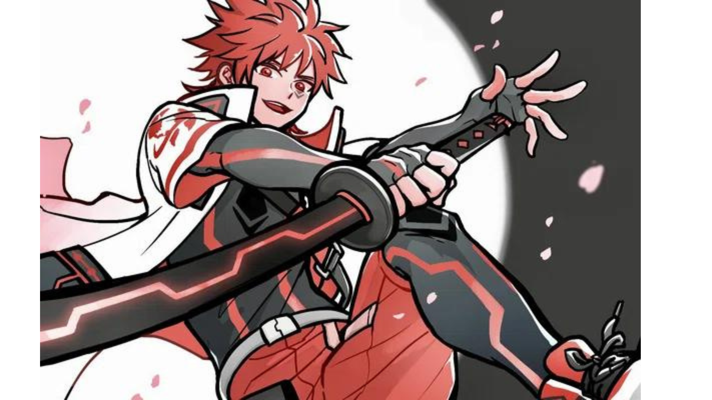
https://twitter.com/ToKo_ToKo201/status/1558574120866021393
Profil "Tokotoko"
https://potofu.me/toko-toko
Tautan Akitsu
https://lit.link/akitsu
Inti Amato "Cerita Amato"
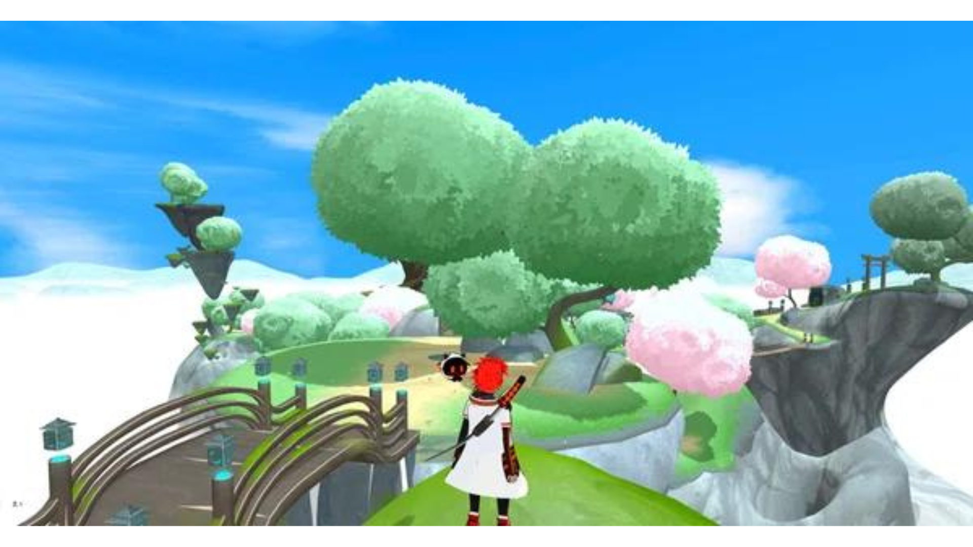
Posisi terpenting untuk "Amato" adalah "Cerita Amato" di Japan Dao Discord, dan merupakan tengara dari semua anggota masyarakat, fokus pada editor air terjun -in -chief (@taki_sae) dari departemen editorial Museum NFT Jepang. Kisah Amato "diputar di jalan.Pengalaman khusus dari semua orang yang terlibat dalam penciptaan kisah proyek ini adalah upaya luar biasa yang unik bagi Japan Dao.Jepang DAO sangat menghargai pendapat dan ide -ide keluarga Jepang Dao.Saya pikir akan ada peluang untuk mempromosikan peran penting dalam dasar proyek di masa depan ♪
https://twitter.com/taki_sae/status/1585980074805047298
Dan di sini ada satu lagi yang ingin saya perkenalkan sehubungan dengan "cerita iato" yang disebutkan di atas."Prolog" yang berkolaborasi dengan "Sougen" dan memiliki pengalaman metaverse
Dengan menghubungkan ke Sougen (Metaverse) dari tautan di bawah ini, Anda dapat mengalami pandangan dunia Amato!Secara khusus, Anda akan ditarik ke dalam pengaturan yang benar -benar menghubungkan sirkuit saraf otak Anda ke avatar di dunia Metabers!
Dalam Prolog 1 dan Prolog 2, yang merupakan latar belakang "kisah iato" yang disebutkan di atas, pandangan dunia "iato" mudah dimengerti.
Prolog saja mulai menghabiskan waktu di metaber, dan sebuah fenomena yang mirip dengan kehilangan ingatan mulai terjadi di dunia nyata semi -dunia.Dalam perjalanan kembali ke dunia nyata dari dunia Metabers, beberapa kenangan tertinggal di ruang digital.Orang -orang memanggil fragmen dari ingatan ini.Menanggapi situasi ini, setiap fragmen meta telah mulai mengumpulkan fragmen."Amaterasu" adalah salah satunya, sebuah organisasi pemulihan yang didedikasikan untuk ruang metabarth "Izana".Organisasi telah menerima permintaan dari mereka yang telah kehilangan ingatannya dan telah mengumpulkan fragmen dari dunia metaarth yang luas.Namun, koleksi fragmen dipaksa untuk berjuang secara tak terduga.
Prologogue dua tahun lalu, serangan dari monster aneh telah dilaporkan.Monster yang bersarang di ruang metaberth menggabungkan fragmen ke dalam tubuh.Monster telah disebut "pemakan memori" karena karakteristik mereka.Dalam beberapa tahun terakhir, jumlah telinga memori telah meningkat dan telah menjadi ancaman bagi dunia Metabers.Amaterasu adalah organisasi yang menarik perhatian di seluruh dunia karena tingkat pemulihan fragmennya yang sangat tinggi.Yang terkenal adalah avatar khusus, model "Amato"."Amato" adalah avatar tipe tempur menggunakan teknologi terbaru, dan 5555 avatar diperkenalkan pada musim gugur ini.Akibatnya, Izana Metaverse, yang memiliki Amaterasu, dievaluasi untuk keselamatan.Misi yang dipaksakan pada Amaterasu adalah kekalahan telinga memori dan pemulihan fragmen.Pertempuran meningkat setiap hari.
Dan bagaimana!Tempat Amato dapat diatur ke Amato dengan menghubungkan dompet ♪ Harap coba!
https://twitter.com/amatonft/status/1591746461745950727?s=46&t=ELFbifdZVtGdi0iTdN_Kdg
ringkasan
"Amato" adalah merek karakter pertama Jepang DAO yang lahir dari Japan NFT Museum, jadi itu mungkin NFT yang kuat bagi banyak keluarga.
Saya tidak berharap untuk tumbuh tidak hanya NFT tetapi tumbuh menjadi IP terkemuka Jepang.Mari kita dukung samurai "Amato" untuk menantang!
https://twitter.com/yudajapandao/status/1564525797984989184
Pratinjau lain kali
Apa itu Amato?Vol.2 Amato saat ini dan masa depan Vol.2 akan memperkenalkan sekarang dan masa depan Amato, termasuk berbagai konten seperti manga, musik, permainan, dan animasi yang dikembangkan dari Amato NFT.Saya menantikan masa depan Samurai yang berkembang ♪ Harap nantikannya!
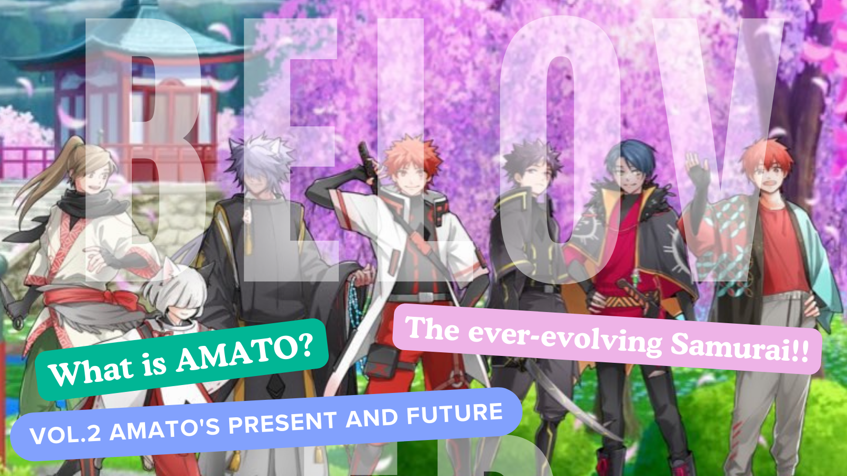
Jika Anda tertarik dengan Japan DAO, silakan ikuti akun X resmi dengan "Japan Dao Magazine".
Akun X Resmi: https: //twitter.com/japannftmuseum
Perselisihan Resmi: https://discord.com/invite/japandao
Instagram resmi: https: //www.instagram.com/japannftmuseum/

